Департамент образования и науки Брянской области

Государственное бюджетное образовательное учреждение
среднего профессионального образования
«Комаричский механико-технологический техникум»

ОДОБРЕНО  на заседании МО  профессионального цикла  _________ /______________ /  «___» __________ 201__ г.  Протокол №__ | УТВЕРЖДАЮ  директора ГБОУ СПО «КМТТ»  _________ /И. В. Гоголь /  «___» __________ 201__ г.

Рабочая программа
по учебной дисциплине
ОП 01 Техническое черчение

профессиональная подготовка 2,5 месяца
19861 Электромонтажник по освещению и осветительным сетям

2015

Рабочая программа учебной дисциплины разработана на основе Федерального государственного образовательного стандарта (далее – ФГОС) по специальности среднего профессионального образования (далее СПО) 18.01.80 Электромонтер по ремонту и обслуживанию электрооборудования (по отраслям)

Организация-разработчик: Государственное бюджетное образовательное
учреждение среднего профессионального образования
«Комаричский механико-технологический техникум»

Разработчики:

Лямченко Т. П. зав УЦПК ГБОУ СПО «КМТТ»

СОДЕРЖАНИЕ

 | стр.
ПАСПОРТ РАБОЧЕЙ ПРОГРАММЫ УЧЕБНОЙ ДИСЦИПЛИНЫ | 5
СТРУКТУРА и содержание УЧЕБНОЙ ДИСЦИПЛИНЫ | 5
условия реализации примерной программы учебной дисциплины | 8
Контроль и оценка результатов Освоения учебной дисциплины | 8

1. паспорт РАБОЧЕЙ ПРОГРАММЫ УЧЕБНОЙ ДИСЦИПЛИНЫ
«Техническое черчение»
1.1. Область применения программы
Рабочая программа учебной дисциплины является частью примерной основной профессиональной образовательной программы в соответствии с ФГОС по специальности (специальностям) СПО 140446.03 Электромонтер по ремонту и обслуживанию электрооборудования (по отраслям)

1.2. Место дисциплины в структуре основной профессиональной образовательной программы: дисциплина входит в общепрофессиональный цикл.
1.3. Цели и задачи дисциплины – требования к результатам освоения дисциплины:
В результате освоения дисциплины обучающийся должен уметь:
читать и выполнять эскизы, рабочие и сборочные чертежи несложных деталей, технологических схем и аппаратов;

знать: общие сведения о сборочных чертежах, назначение условностей и упрощений, применяемых в чертежах, правила оформления и чтения рабочих чертежей; основные положения конструкторской, технологической и другой нормативной документации; геометрические построения и правила вычерчивания технических деталей, способы графического представления технологического оборудования и выполнения технологических схем; требования стандартов Единой системы конструкторской документации (ЕСКД) и Единой системы технологической документации (ЕСТД) к оформлению и составлению чертежей и схем.
1.4. Рекомендуемое количество часов на освоение программы дисциплины:
обязательной аудиторной учебной нагрузки обучающегося 10 часов;

2. СТРУКТУРА И СОДЕРЖАНИЕ УЧЕБНОЙ ДИСЦИПЛИНЫ
2.1. Объем учебной дисциплины и виды учебной работы

Вид учебной работы | Объем часов
Максимальная учебная нагрузка (всего)
Обязательная аудиторная учебная нагрузка (всего) | 10
Самостоятельная работа обучающегося (всего)
в том числе:
подготовка к лабораторным и практическим работам,
оформление отчетов по практическим работам,
подготовка рефератов, докладов,
домашняя работа, выполнение конспектов.
Итоговая аттестация в форме ДЗ

Наименование разделов и тем | Содержание учебного материала, лабораторные и практические работы, самостоятельная работа обучающихся | Объем часов |  | Уровень освоения
1 | 2 | 3 |  | 4
Тема 1.1. Линии чертежа и выполнение надписей на чертежах | Практическое занятие  Форматы листов чертежей ГОСТ 2.301-68. Масштабы, ГОСТ 2.302-68. Линии чертежа, ГОСТ 2.302-68. Шрифты чертежные, ГОСТ 2.304-81.  Выполнение титульного листа. | 1
Тема 1.1. Линии чертежа и выполнение надписей на чертежах | Самостоятельная работа  Проработка учебной литературы, ГОСТа 2.304-81. Подготовка к графической работе с использованием методических рекомендаций преподавателя.  Изучение правил оформления чертежей и конструкторской документации по ЕСКД.
Тема 1.2. Практическое применение геометрических построений | Практическое занятие  Вычерчивание контуров деталей с применением рациональных методов деления окружности на равные части. Сопряжения.  Нанесение размеров на чертежах, ГОСТ 2.307-68. | 1
Тема 1.3. Аксонометрические и прямоугольные проекции | Практическое занятие  Проекции геометрических тел, точки на их поверхностях. Комплексный чертеж группы геометрических тел. Изображение группы тел в изометрии. | 1
Тема 1.3. Аксонометрические и прямоугольные проекции | Самостоятельная работа  Построение комплексных чертежей точек по их координатам. Проекции прямой. Нахождение натуральной величины отрезка способами вращения и перемены плоскостей проекции. Построение в изометрии плоских фигур: треугольника, шестиугольника, круга и др.
Тема 1.3. Аксонометрические и прямоугольные проекции | Самостоятельная работа  Выполнение комплексного чертежа усеченного геометрического тела (призмы, пирамиды), имеющего боковое сквозное отверстие. Натуральная величина сечения.
Тема 1.4. Общие правила построения чертежей. Чертеж как документ ЕСКД. | Практическое занятие  Выполнение чертежа детали с применением сечений | 1
Самостоятельная работа
Тематика внеаудиторной работы
Проработка параграфов и глав учебной литературы, ГОСТа 2.305-68 ЕСКД по теме: «Изображения – виды, разрезы, сечения». Выносной элемент условности и упрощения
Тема 1.5. Выполнение эскизов и рабочих чертежей деталей | Практическое занятие  Эскиз детали с применением простого разреза | 1
Тема 1.5. Выполнение эскизов и рабочих чертежей деталей | Самостоятельная работа  Тематика внеаудиторной работы  Изучение особенностей выполнения разрезов в симметричных деталях (совмещение половины вида с половиной разреза, части вида с частью разреза). Обмер деталей. Нанесение размеров.
Тема 1.6. Разъемные и неразъемные соединения | Практическое занятие  Выполнение чертежа соединений деталей болтами и шпильками | 1
Тема 1.6. Разъемные и неразъемные соединения | Самостоятельная работа  Выполнение чертежа сварного узла. Изучение правил выполнения и оформления чертежей сварных конструкций, обозначение сварных швов на чертеже.
Тема 1.6. Разъемные и неразъемные соединения | Самостоятельная работа  Выполнение чертежа конической зубчатой передачи
Тема 1.7. Чертеж общего вида. Сборочный чертеж | Практическое занятие  Выполнение эскизов деталей, входящих в сборочный узел.  Выполнение сборочного чертежа узла по комплекту эскизов. | 1
Тема 1.7. Чертеж общего вида. Сборочный чертеж | Самостоятельная работа  Оформление комплектов эскизов деталей, входящих в узел. Самостоятельное изучение правил и требований к оформлению эскизов, последовательность выполнения эскизов деталей с натуры.  Оформление сборочного чертежа. Спецификация. Порядок ее заполнения. Нанесение размеров и позиций на сборочном чертеже.
Тема 1.8. Схемы и их выполнение | Практическое занятие  Чтение и выполнение схемы по специальности | 2
Тема 1.8. Схемы и их выполнение | Самостоятельная работа  Общие сведения о кинематических, электрических, гидравлических, пневматических и других схемах. Правила выполнения схем.  Самостоятельное изучение условных графических обозначений машин и механизмов на кинематических схемах по ГОСТу 2.770-68, гидравлических и пневматических элементов по ГОСТам 2.780-68, 2.784-70, электрических элементов ГОСТ 2.723-68 - 2.732-68.
Тема 1.9. Машинная графика | Практическое занятие  Выполнение чертежа или схемы машинным способом | 1
Тема 1.9. Машинная графика | Самостоятельная работа  Изучение графического дизайнера Auto CAD по специальной технической литературе.
Всего: |  | 10
Формы самостоятельной работы:
- изучить ГОСТы 2.754-72, 2.747-68, 2.702-75, 2. 710-81 и сделать выписки;
- выполнить схему принципиальную электрическую фото-реле ФР-2 и объяснить принцип работы;
- выполнить схему принципиальную электрическую реверсирования трехфазного асинхронного двигателя;
- выполнить схему принципиальную электрическую включения люстры и объяснить очередность включения ламп (очередность);
- выполнить схему подключения асинхронного двигателя, управляемого магнитной станцией;
- начертить план осветительной сети секции жилого дома (варианты);
- начертить план осветительной сети цеха промышленного предприятия (варианты).

Формы контроля самостоятельной работы:
- выполнение и сдача ПР;
- проверка выполнения схем, планов, записей.

3. условия реализации программы дисциплины
3.1. Требования к минимальному материально-техническому обеспечению
Реализация программы дисциплины требует наличия учебного кабинета Черчение.

Оборудование учебного кабинета:
- посадочные места по количеству обучающихся;
- чертежные столы;
- рабочее место преподавателя;
- комплект учебно-наглядных пособий;
- образцы и макеты деталей;
- образцы аксонометрических проекций;
- оборудование для практических работ.

Технические средства обучения:
-компьютер с лицензионным программным обеспечением, мультимедиапроектор;
- обучающие видеофильмы

3.2. Информационное обеспечение обучения
Перечень рекомендуемых учебных изданий, Интернет-ресурсов, дополнительной литературы
Основные источники:
      - Чумаченко Г.Н. «Техническое черчение: Учеб. пособие для профессиональных училищ и технических лицеев». – Ростов н/Д, 2005г.
      - Чекмарев А.А. «Справочник по черчению» - М; Издательский центр «Академия»,2009.
      - Ботвинников А.Д.: Черчение: Учеб. для 7-8 кл. общеобразоват. учреждений / А.Д.Ботвинников, В.Н. Виноградов, И.С. Вышнепольский. – 8-е изд. – М.: Просвещение, 2007. – 221,[3]с.: ил.
      - Гордеенко Н.А.: Черчение: учеб. для 9-го кл. общеобразоват. учреждений /Н.А. Гордеенко, В.В. Степакова. – М.: АСТ: АСтрель, 2007. – 262, [10] c.: ил.
      - Камнев В.Н.: Чтение схем и чертежей электроустановок: учеб. пособие для ПУ. – М.: Высш. шк., 2009. – 144 с.: ил
      - Ройтман И.А. Черчение: учеб. для уч-ся 9 кл. общеобразоват. учреждений /И.А.Ройтман, Я. В.Владимиров.- М.: Гуманитар. изд. центр ВЛАДОС, 2007. – 271с: ил.
      - Феофанов М.А.: Чтение рабочих чертежей: Учебное пособие – М: Академия, 2012. – 230 с.

Дополнительные источники:
- Вышнепольский И.С., Вышнепольский В.И. «Машиностроительное черчение», -М.: Машиностроение, 2005.
- ГОСТ 2.701-84 Схемы. Виды и типы.
- ГОСТ 2.702-75 Правила выполнения электрических схем.
- ГОСТ 2.710-81 Обозначения буквенно-цифровые в электрических схемах.
- Степакова В.В.: Карточки-задания по черчению. Пособие для учителя. В 2ч. Ч.2 / (В.В. Степакова, Л.Н. Анисимова, В.А. Гервер и др.) – 2-е изд. – М.: Просвещение, 2008. – 64с.: ил.
- Степакова В.В.: Карточки-задания по черчению. Пособие для учителя. В 2ч. Ч.1 / (В.В. Степакова, Л.Н. Анисимова, Р.М. Миначева и др.) – 3-е изд. – М.: Просвещение, 2008. – 160с.: ил.

Интернет-ресурсы:
1. http://shlicc.narod.ru/ – Оформление чертежей.
2. http://cherch.ru/ - Всезнающий сайт про черчение.
3. http://nacherchy.ru/ - Техническое черчение.

4. Контроль и оценка результатов освоения Дисциплины

Контроль и оценка результатов освоения дисциплины осуществляется преподавателем в процессе проведения практических занятий и лабораторных работ, тестирования, а также выполнения обучающимися индивидуальных заданий, проектов, исследований.

Результаты обучения  (освоенные умения, усвоенные знания) | Формы и методы контроля и оценки результатов обучения
В результате освоения дисциплины обучающийся должен уметь:
- читать рабочие и сборочные чертежи, схемы; | выполнение практических работ. Оценка деятельности студентов по выполнению практических работ.  Выполнение домашней работы. Оценка за выполненную домашнюю работу.
- выполнять эскизы, технические рисунки и простые чертежи деталей,  их элементов и узлов. | практические работы; внеаудиторная самостоятельная работа; выполнение индивидуального проектного задания
В результате освоения дисциплины обучающийся должен знать:
- правила чтения технической документации; | оценка за выполненную контрольную работу, внеаудиторная самостоятельная работа
- способы графического представления объектов, пространственных  образов и схем; | оценка за выполненную контрольную работу, внеаудиторная самостоятельная работа
- правила выполнения чертежей, технических рисунков и эскизов; | контрольная работа; внеаудиторная самостоятельная работа
- технику и принципы нанесения размеров. | контрольная работа; внеаудиторная самостоятельная работа; выполнение индивидуального проектного задания

КОНТРОЛЬ И ОЦЕНКА РЕЗУЛЬТАТОВ ОСВОЕНИЯ УД

  - Текущий контроль

Перечень точек  рубежного контроля | Охват тем  (указать номера тем, подлежащих контролю) | Форма контроля
Разделы 1,2,3 | Темы 1.1.- 3.2 | Контрольная работа

Контрольная работа по разделам 1,2,3.

Даны: а) схемы соединений трехламповой люстры и двух выключателей;
б, в, г, д, е, ж) варианты схем подключения.
Требуется из шести возможных схем подключения найти единственную, которая обеспечивает необходимую работу люстры. Начертить схему принципиальную электрическую выбранного варианта.

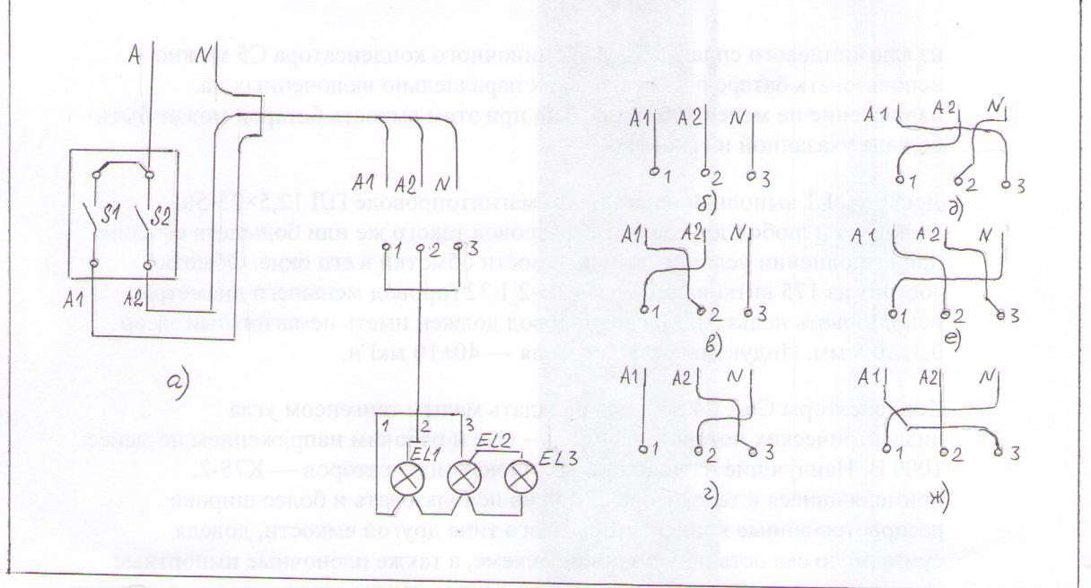

Критерии оценки
теоретической подготовленности студентов
по разделам 1, 2, 3 контрольной работы № 1

Оценка | Полнота, системность изложения материала
«5» | Если вариант подключения выбран верно; схема принципиальная электрическая выполнена в соответствии с ГОСТ.
«4» | Если вариант подключения выбран верно, но схема принципиальная электрическая выполнена с недостатками.
«3» | Если вариант подключения выбран верно, но схема принципиальная электрическая выполнена небрежно и не позволяет однозначно сделать вывод о правильности подключения.
«2» | Если вариант схемы подключения выбран неверно.
3.2.Итоговый контроль по УД в виде зачета, который состоит из итоговой контрольной работы по УД на 12 вариантов.

Вариант 1.

Начертить схему принципиальную электрическую:

1.управления освещением из двух мест (тупиковая схема);
2. управления освещением из двух мест (транзитная схема);
3. управления освещением из трех мест.

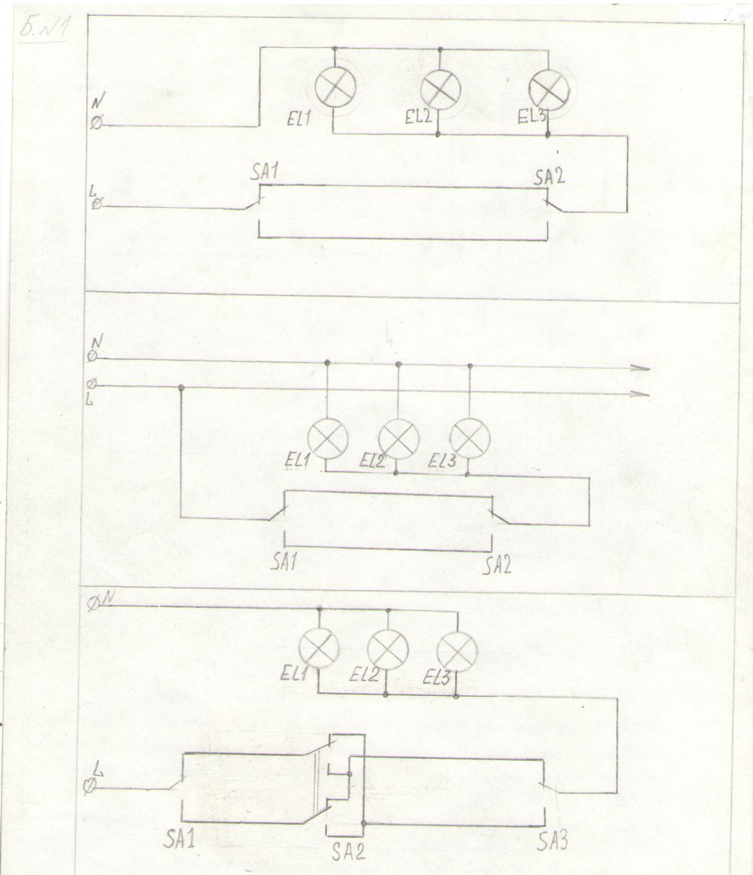

Критерии оценки
теоретической подготовленности студентов
к варианту 1.

Оценка | Полнота, системность изложения материала
«5» | Если элементы схемы расставлены симметрично, линии связи имеют минимальное количество пересечений, буквенно-цифровые обозначения проставлены в соответствии с ГОСТ 2.710-81.
«4» | Если геометрические размеры элементов схемы не соответствуют ГОСТ 2.747-68; имеет место пересечений линий связи, которые можно было избежать; некоторые буквенно-цифровые обозначения элементов введены не в соответствии с ГОСТ 2.710-81.
«3» | Если геометрические размеры элементов схемы расставлены несимметрично; линии связи имеют большое количество пересечений, затрудняющие чтение чертежа; буквенно-цифровые обозначения введены не в соответствии с ГОСТ 2.710-81.
«2» | Если имеют место ошибки, при которых чтение схемы искажает принцип работы устройства.

Вариант 2.
Схема принципиальная электрическая включения резервного двигателя при отказе основного.

Ответить на контрольные вопросы:
1.Какова очередность включения выключателей для нормальной работы основного двигателя?
2.Почему включится запасной двигатель, если выйдет из строя запасной?

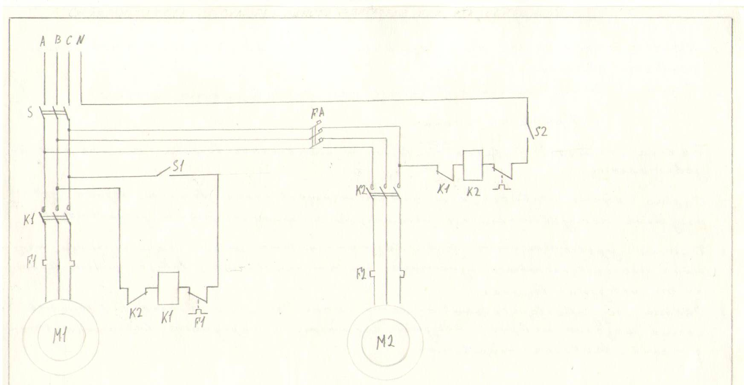

Критерии оценки
теоретической подготовленности студентов
к варианту 2.

Оценка | Полнота, системность изложения материала
«5» | Если ответы на поставленные вопросы полные и последовательные.
«4» | Если ответы на поставленные вопросы верные, однако нарушена последовательность рассмотрения принципа работы устройства.
«3» | Если ответы носят общий характер; нарушена последовательность изложения при чтении схемы; выводы сделаны верно, но при наводящих вопросах.
«2» | Если элементы, входящие в состав схемы названы неверно; исходное состояние и очередность включения выключателей выявлены неправильно.

Вариант 3.
Схема принципиальная электрическая дистанционного управления освещением.

Ответить на контрольные вопросы:
1. Когда применяется такая схема?
2. Дайте определение элементам, обозначенным на схеме QF, FU, SA, KM, HL.
3. Где организационно установлены перечисленные элементы?
4. Почему вместо SA1 и SA2 нельзя устанавливать кнопочную станцию «ПУСК – СТОП»?

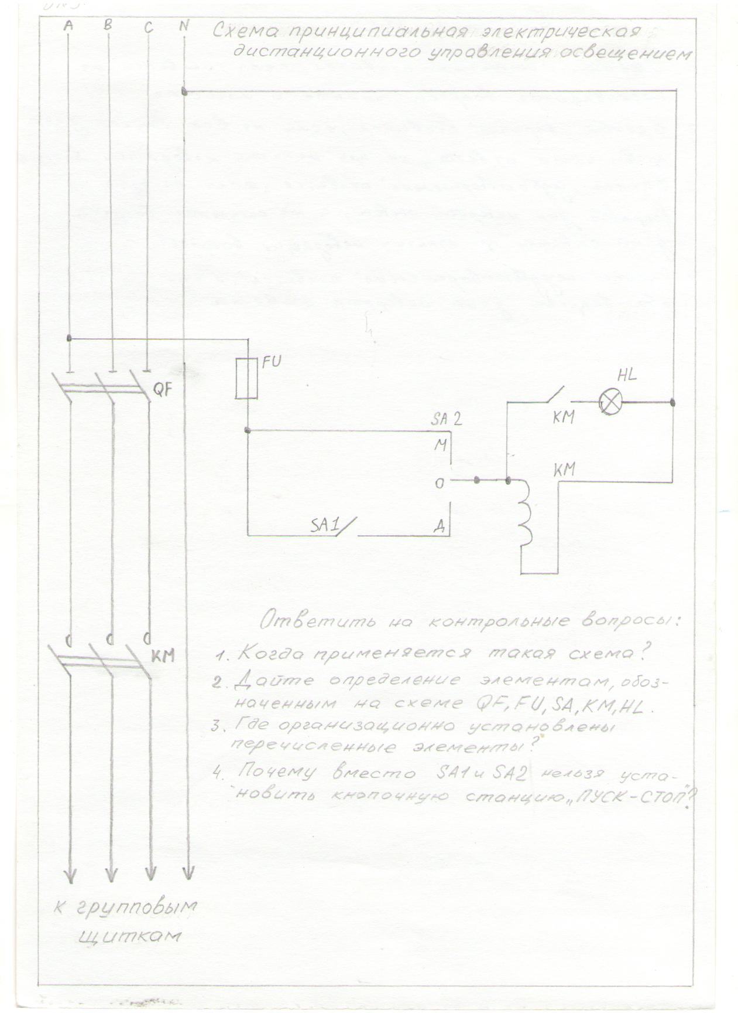

Критерии оценки
теоретической подготовленности студентов
к варианту 3.

Оценка | Полнота, системность изложения материала
«5» | Если ответы на поставленные вопросы полные и логичные.
«4» | Если ответы на поставленные вопросы верные, но при наличии наводящих вопросов.
«3» | Если на один из вопросов дан неверный ответ, а на остальные вопросы даны ответы при наличии наводящих вопросов.
«2» | Если на любые два вопроса даны неверные ответы.

Вариант 4.
Схема соединений 5-ламповой люстры, управляемой двумя выключателями.

Начертить схему принципиальную электрическую управления пятиламповой люстрой двумя выключателями, подсоединенной по схеме (в). Объяснить, как при этом будут гореть лампы EL1-TL5/

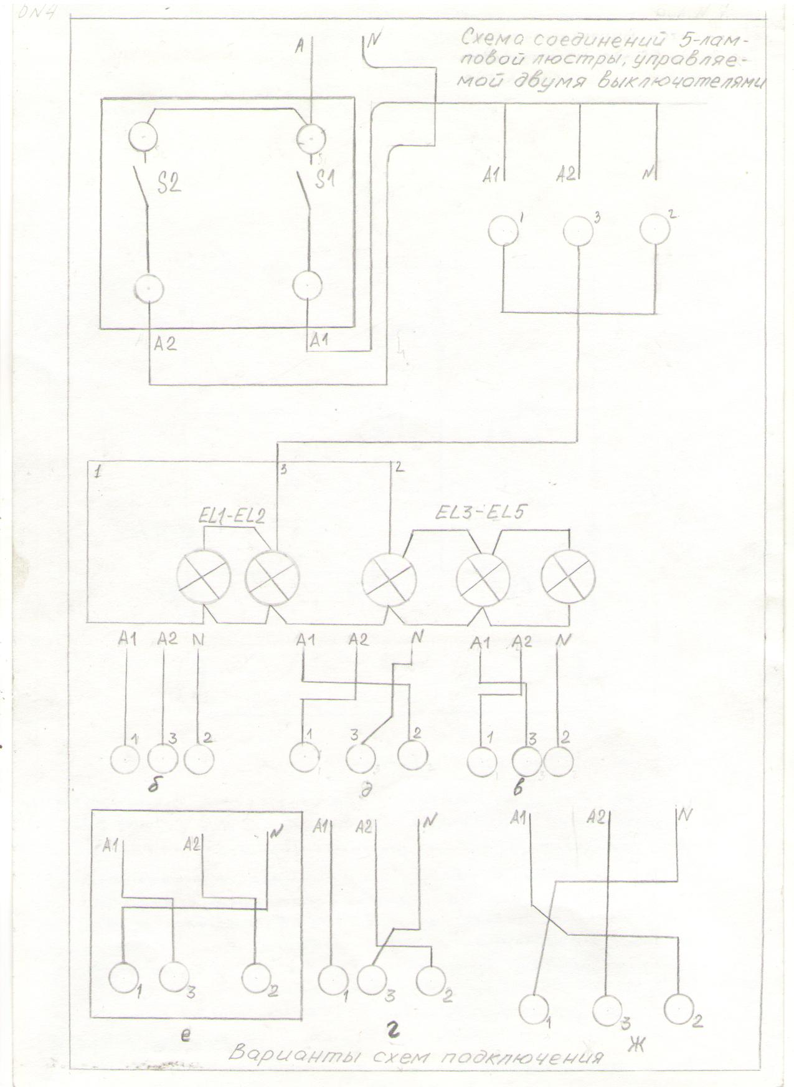

Критерии оценки
теоретической подготовленности студентов
к варианту 4.

Оценка | Полнота, системность изложения материала
«5» | Если схема принципиальная электрическая выполнена в соответствии с ГОСТ 2.702-75; даны верные ответы по режимам работы ламп EL1-EL5.
«4» | Если имеют место отклонения от ГОСТ 2.702-75 «Правила выполнения электрических схем»; режимы работы ламп EL1-EL5 выяснены верно.
«3» | Если на чертеже имеются нарушения ГОСТ 2.702-75, но режимы работы ламп EL1-EL2 и EL3-EL5 выявлены верно.
«2» | Если схема выполнена так, что ее чтение приводит к неверному выяснению режима работы ламп.

Вариант 5.

Нанести на план квартиры однолинейную схему электропроводки:
1. Обозначить места целесообразного размещения светильников и розеток.
2. Количество жил на трассе электропроводки обозначить черточками.
3. В ванной комнате установить розетку через разделительный трансформатор.

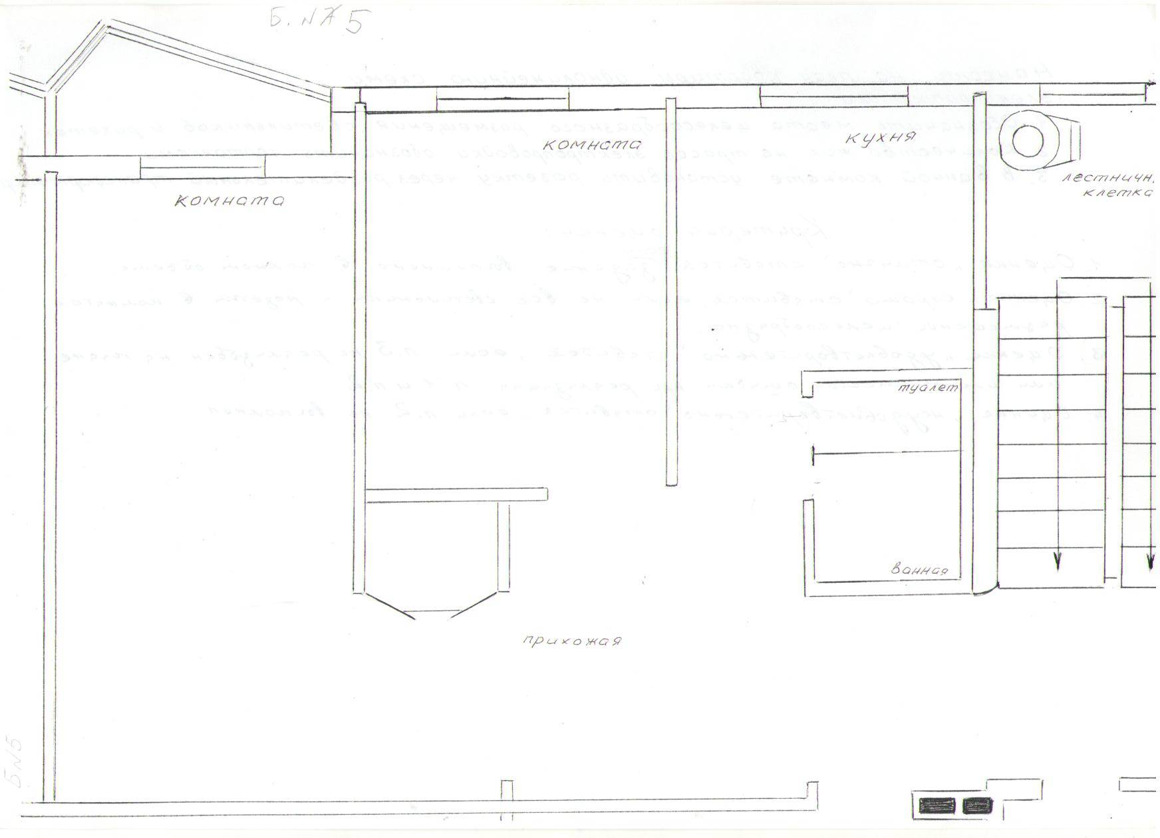

Критерии оценки
теоретической подготовленности студентов
к варианту 5.

Оценка | Полнота, системность изложения материала
«5» | Если задание выполнено в полном объеме.
«4» | Если не все светильники и розетки в комнатах размещены целесообразно.
«3» | Если п.3 не реализован на плане или имеют место ошибки при реализации п.1 и п.2.
«2» | Если п.2 не выполнен.

Вариант 6.
План секции жилого дома с групповой электрической сетью.

Ответить на контрольные вопросы:
1. Объяснить, что означают позиции 1, 2, 3, 4.
2. Каким способом выполнена электропроводка?
3. Сколько квартир на этаже?
4. Объяснить, как смонтированы осветительные и розеточные цепи в двухкомнатной квартире?

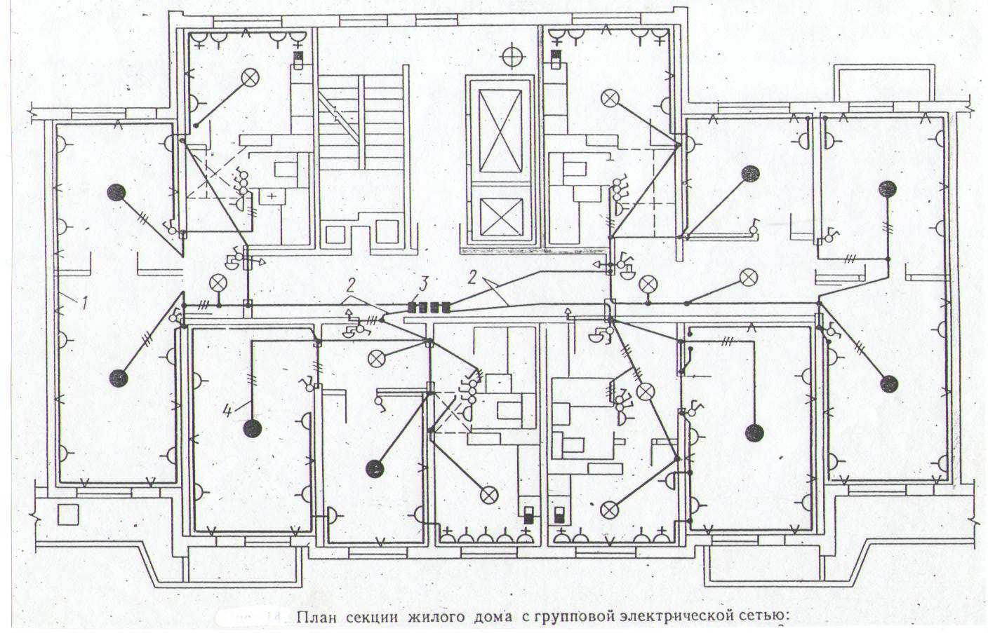

Критерии оценки
теоретической подготовленности студентов
к варианту 6.

Оценка | Полнота, системность изложения материала
«5» | Если на все вопросы даны верные исчерпывающие ответы.
«4» | Если на вопросы 1-3 даны верные ответы, а на вопрос 4 дан ответ при наличии наводящих вопросов.
«3» | Если на поставленные вопросы даны верные ответы при наличии наводящих вопросов.
«2» | Если наводящие вопросы не привели к правильному ответу.

Вариант 7.

На плане электропроводки хозяйственной постройки усадьбы проставить целесообразные надписи, условные графические обозначения, позволяющие провести монтаж осветительной электропроводки в полном объеме.

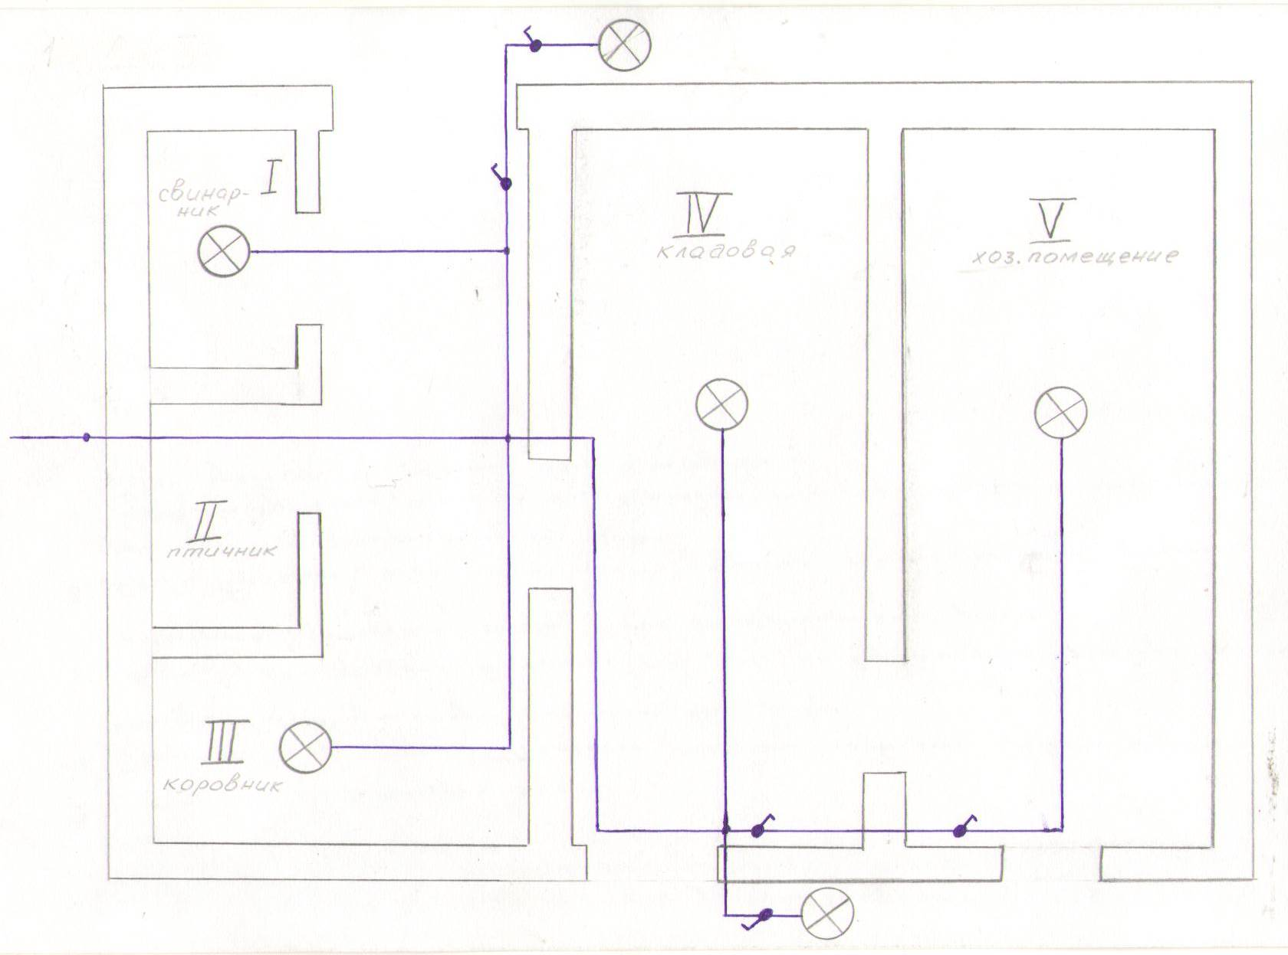

Критерии оценки
теоретической подготовленности студентов
к Варианту 7.

Оценка | Полнота, системность изложения материала
«5» | Если задание выполнено так, что позволяет провести подготовительную и основную стадии электромонтажных работ.
«4» | Если задание выполнено так, что не все надписи нанесены на план и требуются уточнения, чтобы вести электромонтажные работы.
«3» | Если имеют место упущения, которые потребуют уточнения при подготовке электромонтажных работ.
«2» | Если задание выполнено так, что выполнение электромонтажных работ сделать в полном объеме невозможно.

Вариант 8.

1. Назвать оборудование, входящее в состав шкафа ШВ-4.
2. Объяснить организацию подвода, учета, распределения электроэнергии в шкафу.
3. Как выполнена защита отходящих линий?

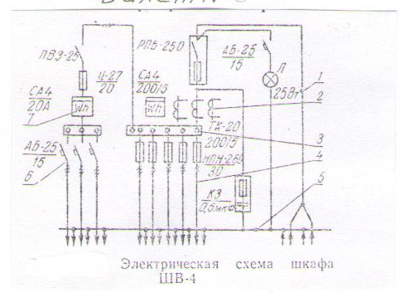

Критерии оценки
теоретической подготовленности студентов
к варианту 8.

Оценка | Полнота, системность изложения материала
«5» | Если на 3 вопроса даны полные , исчерпывающие ответы.
«4» | Если на вопрос 2 даны ответы после наводящих вопросов.
«3» | Если ответы неполные и даны после наводящих вопросов.
«2» | Если наводящие вопросы приводят к неверному толкованию принципа действия устройства.

Вариант 9.
Электрические схемы однофазных учетно-распределительных щитков на три группы.

Выполнить схему принципиальную электрическую группового щитка для вариантов а) и б), дополнив чертеж недостающими линиями. Объяснить отличия в схемах.
ЗАДАНИЕ:
1. Завершить чертеж функциональной схемы группового учетного квартирного щитка, дополнив его недостающими линиями связи.
2. Объяснить назначение проводника РЕ.
3. Ввести буквенно-цифровые обозначения на все элементы схемы.

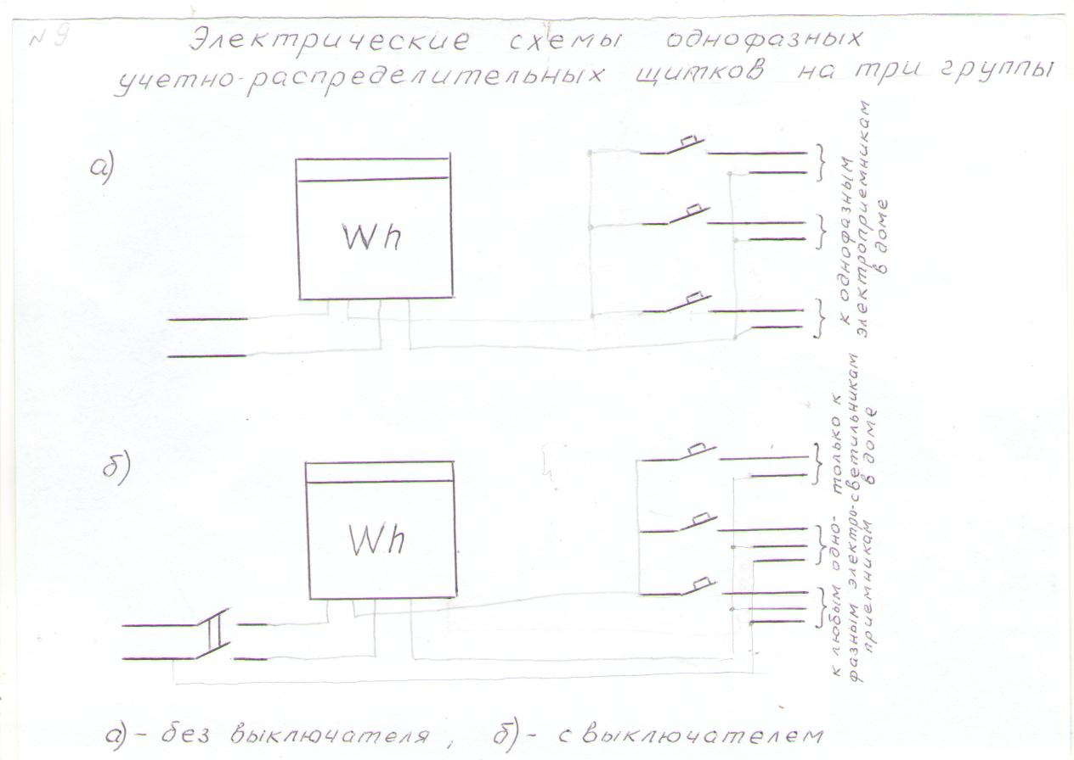

Вариант 10.

Выполнить схему принципиальную электрическую пуска и реверсирования асинхронного двигателя, дополнив ее недостающими линиями связи.
ЗАДАНИЕ:
1. Завершить чертеж принципиальной электрической схемы реверсирования трехфазного двигателя, дополнив его недостающими линиями связи.
2. Для чего служит элемент, обозначенный на схеме «КК»?
3. Объяснить работу схемы при нажатии кнопки SВ2.

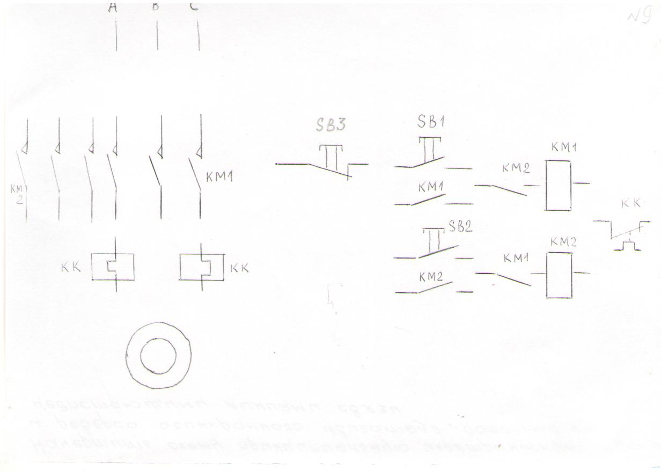
Вариант 11.

Выполнить схему принципиальную электрическую пуска и реверсирования трехфазного асинхронного двигателя, дополнив ее недостающими линиями связи. Ввести буквенно-цифровые обозначения элементов схемы.
ЗАДАНИЕ:
1.Завершить чертеж принципиальной электрической схемы реверсирования электродвигателя, дополнив его недостающими линиями связи.
2. Ввести буквенно-цифровые обозначения на все элементы схемы.
3. Объяснить работу схемы при нажатии кнопки «ВПЕРЕД».
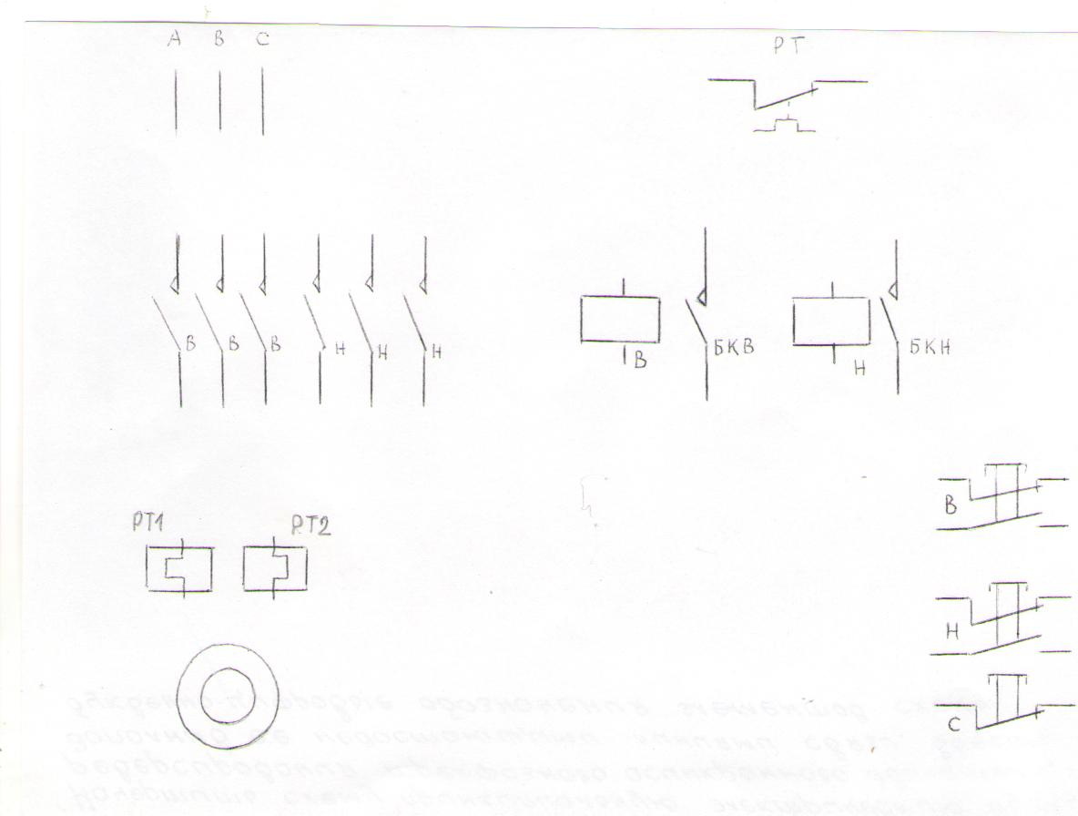

Критерии оценки
теоретической подготовленности студентов
к вариантам 9, 10, 11.

Оценка | Полнота, системность изложения материала
«5» | Если вопросы 1, 2, 3 выполнены точно в соответствии с заданием.
«4» | Если вопрос 1 выполнены точно в соответствии с заданием, а при объяснении принципа работы схемы даны верные ответы при наличии наводящих вопросов.
«3» | Если линии связи приведены так, что имеют место пересечения, которых можно было избежать. При объяснении принципа действия и ответы на наводящие вопросы дано неполное толкование сути вопроса.
«2» | Если вопрос 1 выполнен неправильно или по вопросам 2 и 3 даны неверные ответы.

Вариант 12.

Ответить на контрольные вопросы:
1. Показать розеточную цепь малого напряжения.
2. Сколько светильников аварийного освещения установлены в цехе №10?
3. Сколько отходящих групповых линий выходит из распределительного пункта ПР9232-315?
4. Какой способ прокладки проводов применен в цехах данного предприятия? Какова марка провода?
5. Какой лампой заряжены светильники в цехе №10? На какой высоте установлены эти светильники?

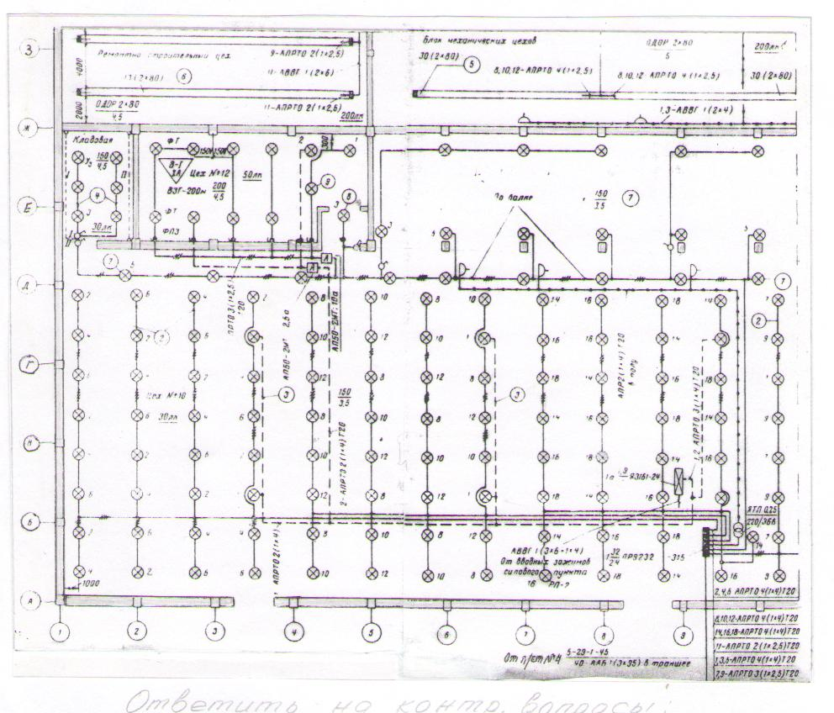

Критерии оценки
теоретической подготовленности студентов
к варианту 12.

Оценка | Полнота, системность изложения материала
«5» | Если на вопросы были даны полные ответы.
«4» | Если ответы были верные, но по наводящим дополнительным вопросам или один из ответов был неверным.
«3» | Если два ответа были неверные.
«2» | Если три и более ответов были неправильные.

